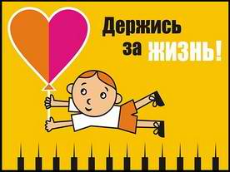
ПАМЯТКА
для подростков по профилактике наркомании

НАРКОМАНИЯ
происходит от греческих слов
narke – «оцепенение», и mania – «бешенство, безумие»

Наркомания, как правило, сочетается с алкоголизмом. С одной стороны, те молодые люди, которые начинают в школьные годы употреблять крепкие алкогольные напитки, потом быстро переходят на наркотики. С другой стороны, отсутствие наркотиков многие наркоманы стремятся компенсировать алкоголем.
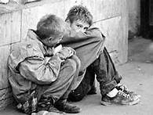

Три разновидности последствий наркомании:
- биологические – прогрессирующее падение активности, энергетического потенциала личности, угасание влечений, биологических потребностей (еда, сон и др.), снижение сопротивляемости, прогрессирующее истощение организма;
- социально-психологические – нравственно-этическая деградация личности, сначала снижается, а затем постепенно утрачивается ценность всех других интересов и потребностей, кроме употребления наркотиков;
- криминальные – наркоман, чтобы удовлетворить свое влечение, вынужден сначала пропускать, а затем совсем оставить учебу или работу, вынужден искать противозаконные пути их приобретения, чаще всего путем краж, ограблений и т.д. При отсутствии денег наркоман не останавливается ни перед какими средствами для достижения цели, в том числе и убийством. Наркомания связана и с самоубийством, где основная причина – неудовлетворенность жизнью.

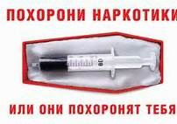
*Преследуется ли употребление наркотиков законом?
*Могут ли за использование наркотиков посадить в тюрьму?
статья 40 закона «О наркотических средствах и психотропных веществах» гласит «Запрещение потребления наркотических средств или психотропных веществ либо новых потенциально опасных психоактивных веществ».

В уголовном и административном кодексах РФ есть целый ряд статей, предусматривающих наказания за действия, связанные с наркотиками.

Следует понимать, что даже ничтожно малое количество наркотиков, которое обнаружит представитель закона, служит основанием для задержания и целой цепи неприятностей.

СПИД и наркомания неотделимы друг от друга

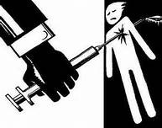

Рост наркомании резко обостряет проблему СПИДа.
Ежедневно во всем мире 6000 человек заболевают ВИЧ-инфекцией, из них 70% приходят к этому через внутривенное введение наркотиков.
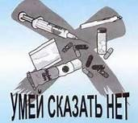

А ТЫ СОГЛАСЕН?

Наркомания - это преступление.
Наркомания - это болезнь.
Наркомания неизлечима.
Наркоманы - это зомби.
Наркоман может умереть от передозировки наркотика.
Наркоман может умереть от СПИДа.
Наркомания - это болезнь, которая излечима.
У наркомана нет друзей.

Модно быть здоровым и успешным

Как быть здоровым и успешным?
Будь добрым и приветливым, вырабатывай позитивный взгляд на мир. Это располагает к тебе людей и продлевает жизнь.
Правильно питайся, выбирай полезные продукты. Это добавляет до 20 лет жизни.
Употребляй витамины. Они прибавляют 5-7 лет жизни.
Употребляй продукты, содержащие клетчатку, которая очищает желудочно–кишечный тракт. (Плюс 5-7 лет жизни).
Развивай свой ум, интеллект. Доказано, что люди с высшим образованием живут дольше.
Тренируй естественные защитные силы организма. Занимайся фитнесом, больше двигайся, ходи пешком, закаляйся. Это добавляет ещё 7-10 лет жизни.

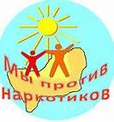

Не разрушай своё здоровье и жизнь!
Не будь злобным, угрюмым, не таи обид, избавляйся от негативного взгляда на мир. Это отталкивает людей и укорачивает жизнь.
Помни: неправильное, неполноценное питание делает жизнь короче.
Недостаток движения, физических нагрузок, очень вредны.
Откажись от курения, оно укорачивает жизнь не меньше, чем на 20 лет и делает человека больным.
Не будь жертвой курильщиков. Пассивное курение (вдыхание табачного дыма) укорачивает жизнь до 10 лет.
Не употребляй психоактивных веществ, разрушающих ткани мозга и весь организм (алкоголь, наркотики).

